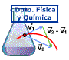 | MODELOS ATÓMICOS | IES La Magdalena.  Avilés. Asturias
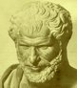
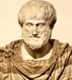
Demócrito
(460-370 a.C)
Aristóteles
(384-322 a.C)
En la antigua Grecia dos concepciones compitieron por dar una interpretación racional a cómo estaba formada la materia.
Demócrito consideraba que la materia estaba formada por pequeñas partículas indivisibles, llamadas átomos. Entre los átomos habría vacío.
Aristóteles era partidario de la teoría de los cuatro elementos, según la cual toda la materia estaría formada por la combinación de cuatro elementos: aire, agua, tierra y fuego.


La teoría de los cuatro elementos fue la aceptada durante muchos siglos. Siguiendo la teoría aristotélica los alquimistas (que están considerados como los primeros químicos) intentaban obtener la Piedra Filosofal que les permitiría transmutar los metales en oro, curar cualquier enfermedad y evitar, incluso, la vejez y la muerte.
Su incesante trabajo en el laboratorio dio como fruto la invención o perfeccionamiento de muchos procedimientos aún hoy usados en los laboratorios (entre ellos la destilación), la síntesis de numerosos compuestos (como el ácido clorhídrico, sulfúrico o nítrico), el descubrimiento de técnicas metalúrgicas, la producción de tintes, pinturas o cosméticos… etc.

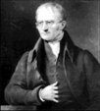
En 1808 John Dalton recupera la teoría atómica de Demócrito y considera que los átomos (partículas indivisibles) eran los constituyentes últimos de la materia que se combinaban para formar los compuestos.

John Dalton
(1766-1844)

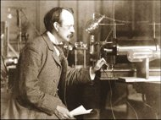
En 1897 los experimentos realizados sobre la conducción de la electricidad por los gases dieron como resultado el descubrimiento de una nueva partícula con carga negativa: el electrón.
Los rayos catódicos, estaban formados por electrones que saltan de los átomos del gas que llena el tubo cuando es sometido a descargas eléctricas. Los átomos, por tanto, no eran indivisibles.
J.J Thomson propone entonces el primer modelo de átomo:
Los electrones (pequeñas partículas con carga negativa) se encontraban incrustados en una nube de carga positiva. La carga positiva de la nube compensaba exactamente la negativa de los electrones siendo el átomo eléctricamente neutro.

J. J. Thomson
(1856-1940)


Primer modelo de átomo compuesto (Thomson, 1897)
Los electrones, diminutas partículas con carga eléctrica negativa, están incrustadas en una nube de carga positiva de forma similar a las pasas en un pastel.

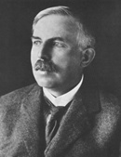
E. Rutherford
(1871-1937)
E. Rutherford realiza en 1911 un experimento crucial con el que se trataba de comprobar la validez del modelo atómico de Thomson.
Un esquema del montaje experimental usado se muestra más abajo:
Las partículas alfa (α), procedentes de un material radiactivo, se aceleran y se hacen incidir sobre una lámina de oro muy delgada. Tras atravesar la lámina las partículas α chocan contra una pantalla recubierta interiormente de sulfuro de zinc, produciéndose un chispazo. De esta forma era posible observar si las partículas sufrían alguna desviación al atravesar la lámina.
¿Qué es una partícula α?
(ver iones)

Las llamadas “partículas α” son unas partículas muy pequeñas, con carga eléctrica positiva y con una masa 7.000 veces superior a la del electrón.

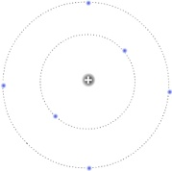
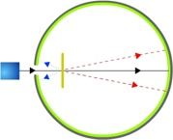
Lámina de oro
Fuente de partículas α
Recubrimiento interior de sulfuro de zinc.
Cuando las partículas alfa chocan contra el recubrimiento interior se produce un chispazo
+
Si la partícula α golpea contra el núcleo, sale rebotada hacia atrás.
+
+
+
+
La partícula α, que tiene carga positiva, es repelida por el núcleo si pasa cerca de él.
+
- La mayor parte de las partículas atravesaban la lámina de oro sin sufrir ninguna desviación.
- Muy pocas (una de cada 10.000 aproximadamente) se desviaba un ángulo mayor de 10 ⁰ (trazo a rayas)
- En rarísimas ocasiones las partículas α rebotaban (líneas de puntos)
La interpretación dada por Rutherford fue la siguiente:
- Si el modelo atómico propuesto por Thomson fuera cierto no deberían observarse desviaciones ni rebotes de las partículas incidentes. Éstas atravesarían limpiamente los átomos sin desviarse.

- Para que las partículas se desvíen deben encontrar en su trayectoria una zona (núcleo) en la que se concentre carga de signo positivo y cuya masa sea comparable o mayor a la de las partículas α.
- La zona en la que se concentra la masa y la carga positiva debería de ser muy pequeña comparada con la totalidad del átomo.
- Los electrones orbitan en círculos alrededor del núcleo.

Modelo planetario de átomo propuesto por Rutherford en 1911

La crisis del modelo de Rutherford

El modelo de átomo planetario propuesto por Rutherford mostró pronto algunos inconvenientes teóricos que lo hacían inviable:

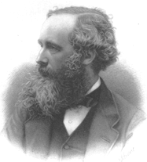
- Contradecía la teoría electromagnética de Maxwell. Según esta teoría una carga eléctrica acelerada debería de emitir ondas electromagnéticas.
J.C. Maxwell (1831 -1879)
Maxwell, apoyándose en trabajos anteriores de Oersted, Faraday y Ampere, que relacionaban electricidad y magnetismo, dio forma matemática a la teoría electromagnética durante la década de 1860.
Dicha teoría predecía la existencia de ondas electromagnéticas.
Hertz confirmó en 1888 la predicción de Maxwell al generar y recibir ondas electromagnéticas en el laboratorio.
Un electrón al girar en círculos alrededor del núcleo debería emitir, por tanto, ondas electromagnéticas. Dicha emisión provocaría una pérdida de energía que haría que el electrón describiera órbitas de radio decreciente hasta caer sobre el núcleo. El modelo atómico de Rutherford era, por tanto, inviable desde el punto de vista de la física clásica.

- No daba una explicación satisfactoria a los espectros atómicos. Si encerramos en un tubo hidrógeno o helio y sometemos el gas a voltajes elevados, el gas emite luz. Si hacemos pasar esa luz a través de un prisma, los colores que la constituyen se separan dándonos el espectro de la luz analizada.
Pronto se concluyó que la emisión de luz podría deberse a que los electrones absorbían energía de la corriente eléctrica y saltaban a órbitas superiores para, a continuación, volver a caer a las órbitas más próximas al núcleo emitiendo el exceso de energía en forma de energía luminosa.
Esta interpretación conducía, sin embargo, a afirmar que los espectros deberían de ser continuos, ya que al existir órbitas de cualquier radio (y energía) todos los saltos son posibles. La experiencia, por el contrario, mostraba que los espectros de los átomos son discontinuos. Constan de rayas de diversos colores sobre un fondo negro (ver imagen).




Espectro continuo. Se observan todos los colores que el ojo puede percibir.
Espectros de emisión de H (arriba) y del He (abajo). No son continuos. Constan de rayas de diversos colores separadas por amplias zonas negras en las que no se observa luz.

El inicio de la Física Cuántica. Modelo atómico de Bohr (1913)

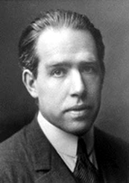
Con el fin de resolver los problemas acumulados sobre el modelo de átomo planetario, y para explicar el espectro del átomo de hidrógeno, Niels Bohr propone en 1913 un nuevo modelo atómico sustentado en tres postulados:
Niels Bohr (1885-1962)
- Cualquiera que sea la órbita descrita por un electrón, éste no emite energía. Las órbitas son consideradas como estados estacionarios de energía. A cada una de ellas le corresponde una energía, tanto mayor, cuanto más alejada se encuentre del núcleo.
- No todas las órbitas son posibles. Sólo pueden existir aquellas órbitas que tengan ciertos valores de energía, dados por el número cuántico principal, n. Solamente son posibles las órbitas para las cuales el número cuántico principal (n) toma valores enteros: n = 1, 2, 3, 4…. Las órbitas que se correspondan con valores no enteros del número cuántico principal, no existen.
- La energía liberada al caer un electrón desde una órbita superior, de energía E₂, a otra inferior, de energía E₁, se emite en forma de luz. La frecuencia (f ) de la luz viene dada por la expresión:
h (constante de Planck) = 6,62. 10 ^{– 34} J.s

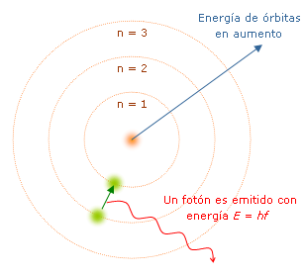
Modelo atómico de Bohr (1913)
Fuente: Wikimedia Commons
Los cálculos basados en los postulados de Bohr daban excelentes resultados a la hora de interpretar el espectro del átomo de hidrógeno, pero hay que tener en cuenta que contradecían algunas de las leyes más asentadas de la Física:
- El primer postulado iba en contra de la teoría electromagnética de Maxwell, ya que según esta teoría cualquier carga eléctrica acelerada debería de emitir energía en forma de radiación electromagnética.
- El segundo postulado era aún más sorprendente. En la física clásica era inaceptable suponer que el electrón no pudiera orbitar a determinadas distancias del núcleo, o que no pudiera tener determinados valores de energía. La afirmación era equivalente a suponer que un objeto que describe circunferencias atado a una cuerda, no puede describir aquellas cuyo radio no sea múltiplo de dos (por ejemplo).
- El tercer postulado afirmaba que la luz se emitía en forma de pequeños paquetes o cuantos, lo cual a pesar de que ya había sido propuesto por Planck en 1900, no dejaba de sorprender en una época en la que la idea de que la luz era una onda estaba firmemente arraigada.

El átomo de Bohr era, simplemente, un síntoma de que la física clásica, que tanto éxito había tenido en la explicación del mundo macroscópico, no servía para describir el mundo de lo muy pequeño, el dominio de los átomos.
Posteriormente, en la década de 1920, una nueva generación de físicos (Schrödinger, Heisenberg, Dirac…) elaborarán una nueva física, la Física Cuántica, destinada a la descripción de los átomos, que supuso una ruptura con la física existente hasta entonces.

